Урок по ИЗО в 7 классе
Тема: «Учимся создавать образ человека по впечатлению»

Цель: 1. Изображение живописного портрета – фигура одного из образов; создание
живописного эскиза.
2. Развитие познавательного интереса и познавательной активности.
3. Воспитание любви к прекрасному.
Методы: диалог, совместная творческая деятельность.
Подготовительная работа: изучить литературу по теме, подготовить вопросы для викторины, наглядный материал (кроссворд, карточки, иллюстрации богов).

Ход урока.

I. Орг.момент.
II. Основная часть.
- Сообщение темы и целей учащимся.
- Вступительная беседа учителя.
3. Викторина «Знаете ли вы мифы?»
- Знакомство с правилами викторины.
- Проведение трех туров викторины.
Первый тур - игра «Счастливый случай»
Каждый получает вопрос. Для этого у меня на столе разложены карточки. Есть номер красный - это означает «счастливый случай», имеешь право передать вопрос другому. Если кто-то ответил неправильно, то другой имеет право ответить или дополнить ответ.
Вопросы:
1) Где жили древнегреческие боги? (На Олимпе.)
2) Что такое мифы? (Произведения, созданные фантазией народа, в которых рассказывалось о происхождении мира человека, о деяниях богов и людей.)
3) Где впервые появились мифы? (В Древней Греции.)
4) Сколько подвигов совершил Геракл? (12 подвигов.)
5) За что был наказан Прометей? (За то, что отдач огонь людям.)
6) Как звали бога грома и молнии у древних славян? (Перун.)
7) Какое самое страшное божество у древних славян? (Морана -богиня смерти, ночи, зимы.)
8) Гермес был в Древней Греции богом... (богом солнца.)
9) Кто написал «Легенду об Арионе»? (Геродот.)
Второй тур - игра «Поле чудес»
На доске написаны квадраты для букв. Вы должны отгадать слово по буквам. Для этого они подходят к столу, берут карточки и называют букву. Если буква названа правильно, то я записываю в квадрат.
Задание: Кто приковал Прометея к скале? (Гефест.)
Третий тур - «Атака»
Необходимо разгадать кроссворд:
«ДРЕВНЕГРЕЧЕСКИЕ БОГИ»
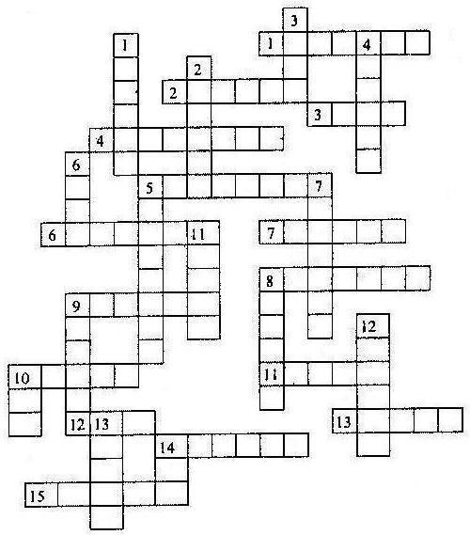
По горизонтали:
1. Дочери морской богини.
2. Бог солнца.
3. Бог неба, отец титанов и циклопов; был свергнут сыном Кроносом.
4. Богиня охоты у древних греков.
5. Повелитель морей, управляющий ими с помощью трезубца.
6. Виновник всех человеческих несчастий.
7. Сын Зевса, освободитель Прометея.
8. Морская богиня.
9. Сын бога Гелиоса, погиб, катаясь на солнечной колеснице.
10. Щит Зевса и Афины.
11. Священная гора, где пребывали боги во главе с Зевсом.
12. Бог подземного царства мертвых.
13. Он овладел колчаном, где хранились огненные стрелы.
14. Бог-кователь.
15. Морская богиня.
По вертикали:
1. Застывшие слезы Гелиад.
2. Вестник олимпийских богов, бог торговли и прибыли.
3. Верховный бог, его супруга Гера.
4. Брат Прометея, который держал на своих плечах небесный свод.
5. Бог огня.
6. Царица богов, покровительница брака.
7. Нимфа моря.
8. Отец Зевса; в греческой мифологии означает «титан».
9. Богиня правосудия.
10. Владыка ветров.
11. Богиня войны и победы.
12. Бог сна.
13. Богиня молнии и грома.
14. Богиня Земли.
Ответы на кроссворд:
По горизонтали: 1. Гелиады. 2. Гелиос. 3. Уран. 4. Артемида. 5. Посейдон. 6. Пандора. 7. Геракл. 8. Климена. 9. Фаэтон. 10. Эгида.
11. Олимп. 12. Аид. 13. Конид. 14. Гефест. 15. Нерея.
По вертикали: 1. Янтарь. 2. Гермес. 3. Зевс. 4. Атлант. 5. Прометей. 6. Гера. 7. Нереида. 8. Кронос. 9. Фемида. 10. Эол. 11. Афина. 12. Гипнос. 13. Индра. 14. Гея.
- Подведение итогов викторины.
4. Практическая работа.
а) Подготовка рабочего места.
б) Объяснение выполняемой работы учителем:
- обратите внимание на ракурс, движение фигур, положение её в холсте,
выразительность;
- выбор формата, разметка фигуры карандашом, соблюдение пропорциональности, выполнение в цвете.
в) Корректировка эскизов учителем.
III. Заключительная часть.
- Итог урока.
- Оценка.
- Рефлексия.

